黔江公安发〔2024〕38号

重庆市黔江区公安局
关于对省道524线（马黄路）白石镇旋胎隧道路段
实施临时交通管制的通告

因白石镇通三级公路项目施工需要，为确保施工期间道路交通安全、有序，根据《中华人民共和国道路交通安全法》《中华人民共和国道路交通安全法实施条例》及《重庆市道路交通安全条例》等有关规定，决定在施工期间对省道524线（马黄路）白石镇旋胎隧道路段实施临时交通管制，现将有关事项通告如下。
一、管制时间
2024年6月6日至2024年8月6日。
二、管制路段
省道524线59公里100米至59公里200米（白石镇旋胎隧道路段）。
三、管制措施
管制路段实行封闭施工，期间除施工作业车辆外，禁止社会车辆、行人通行。
四、出行提示
（一）社会车辆。由黑溪镇往白石镇方向行驶的车辆，经省道524线黑溪高速路口→省道524线→原黔石路→九龙路→马黄路两河口路口绕行。由白石镇往黑溪镇方向行驶的车辆，在马黄路白石镇广场路口往黑溪镇方向700米处右转→天河村道（石梯子——风箱堡——龙洞湾）→马黄路绕行。
（二）客运车辆。往返白石镇客运车辆经省道524线黑溪高速路口 省道524线 黑溪镇改革村道（枇杷园） 鸡爪石桥 马黄路绕行。
（三）请广大交通参与者按照道路交通安全标识指示通行，谨慎驾驶，安全出行，自觉服从交通警察及现场安全人员的指挥、疏导，施工带来不便之处，敬请谅解。
（四）对违反本通告的，相关部门将依法查处，涉嫌犯罪的，将依法追究刑事责任。
特此通告。

重庆市黔江区公安局
2024年5月31日
（此件公开发布）

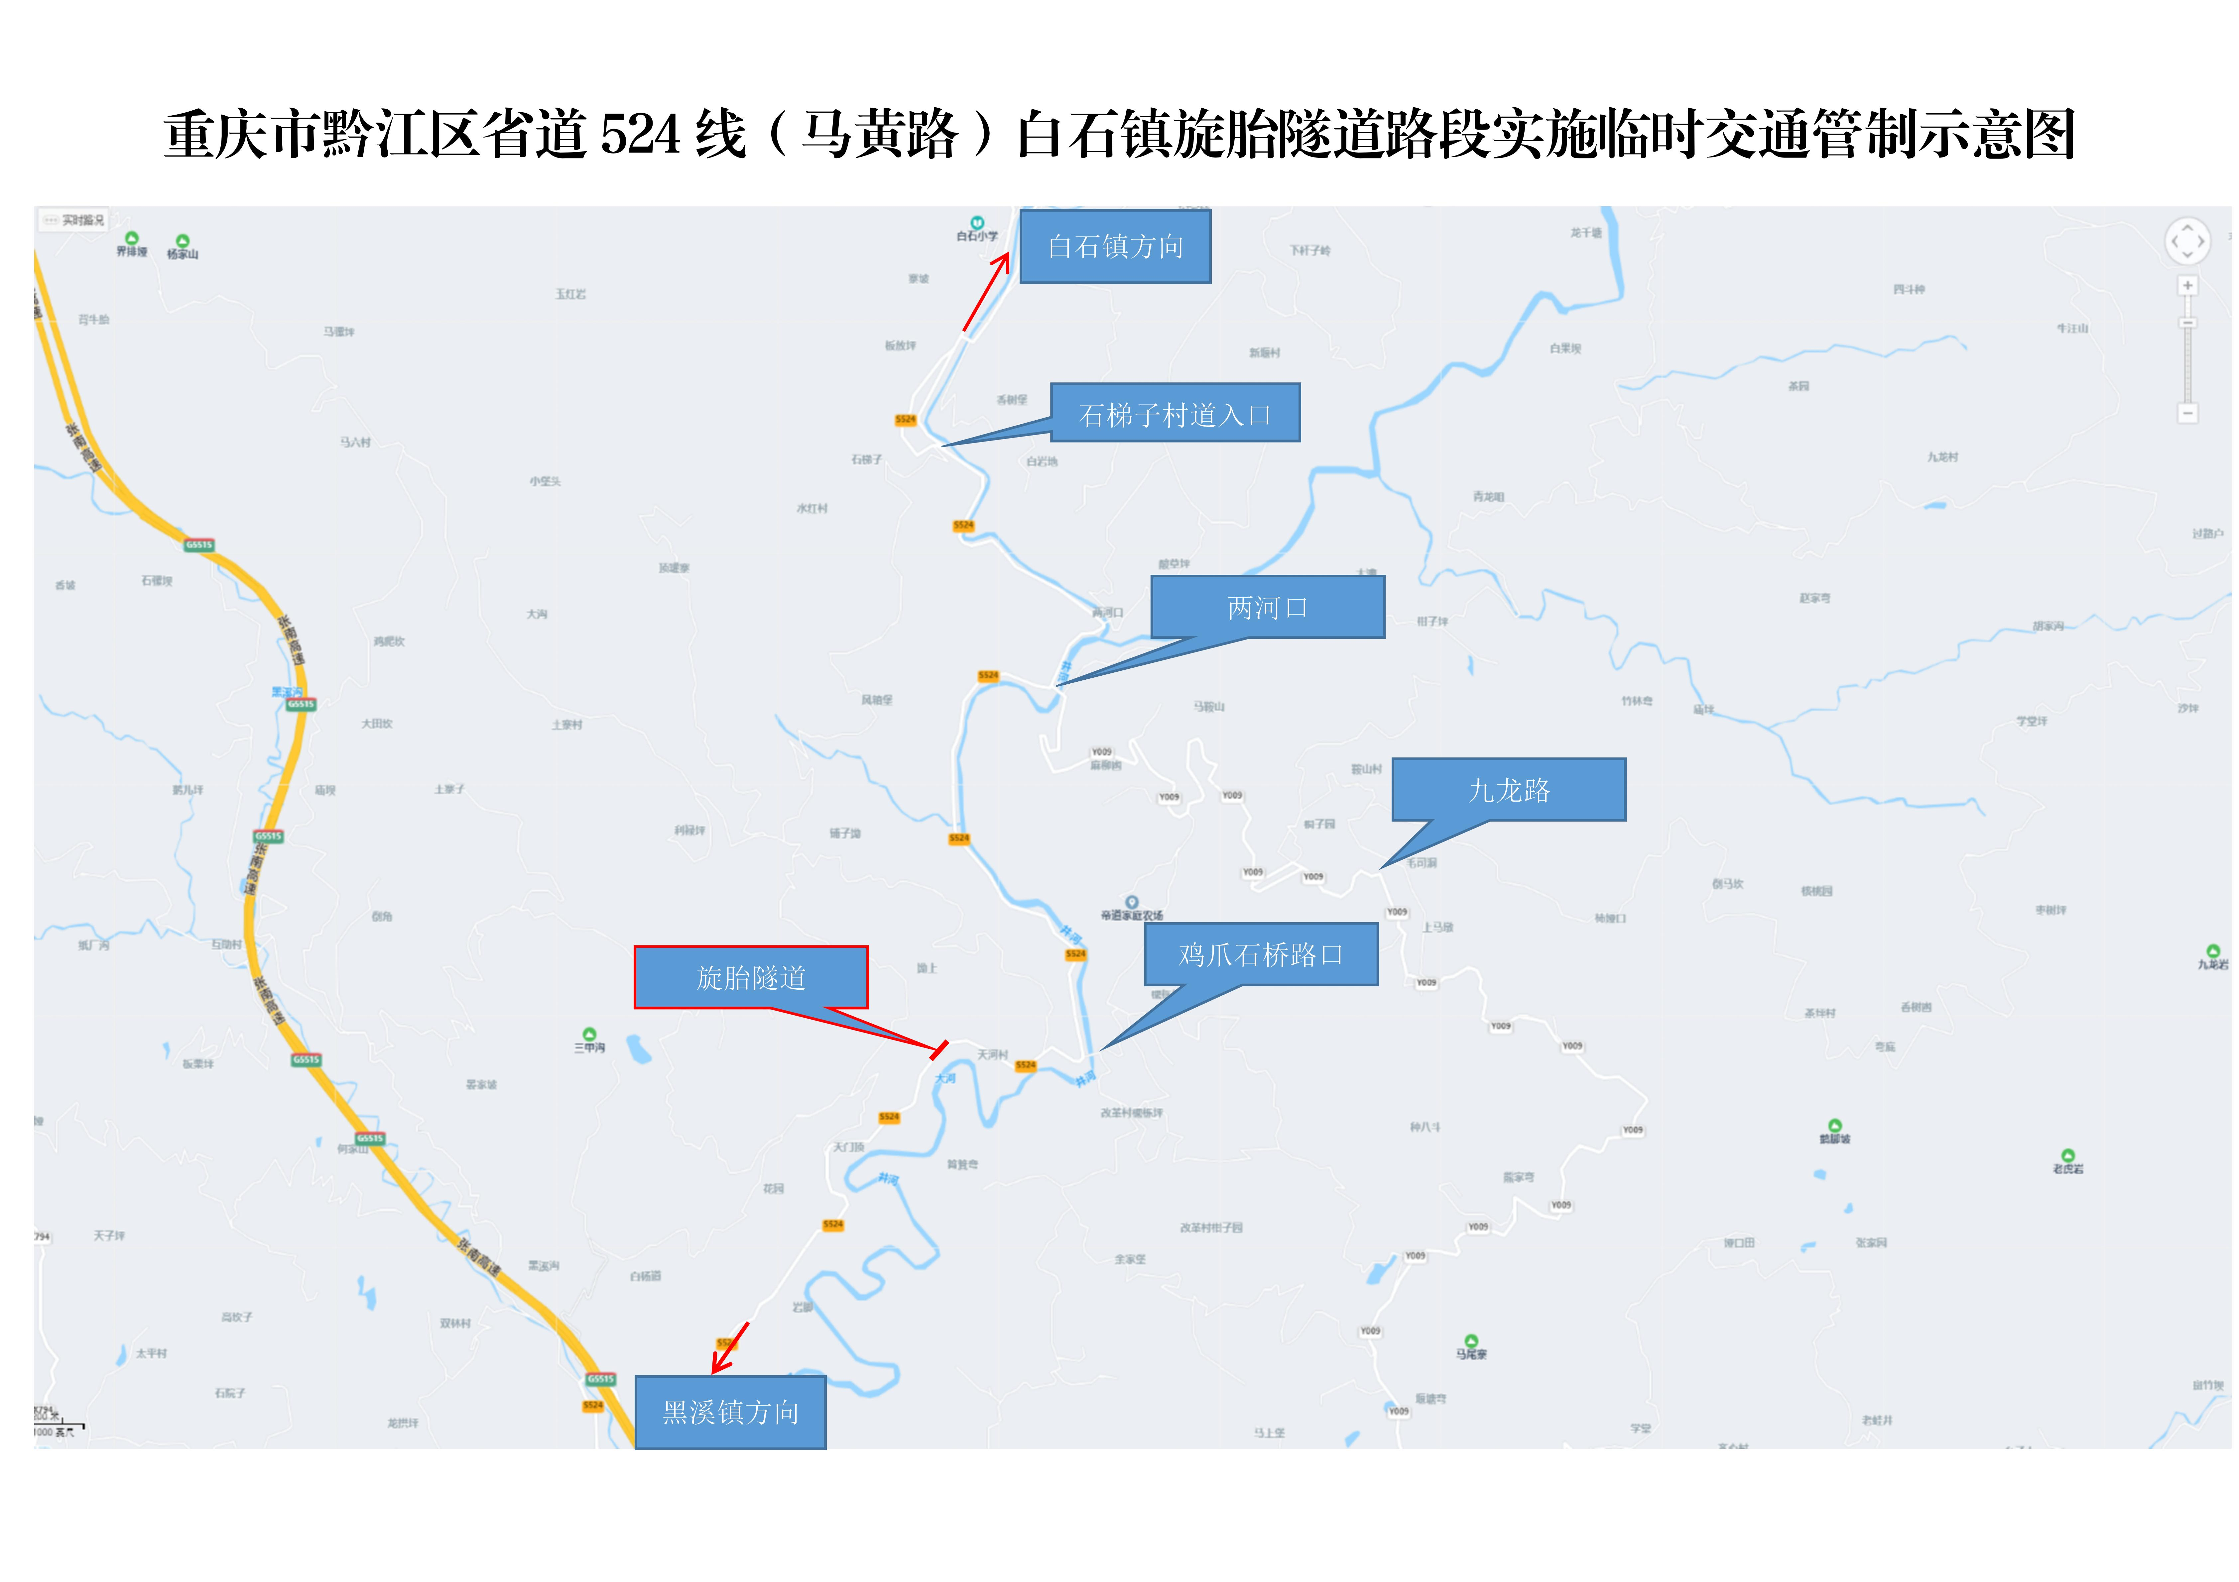
附件

重庆市黔江区公安局警令处 2024年5月31日印发

